
Администрация городского округа город Бор Нижегородской области

ПОСТАНОВЛЕНИЕ

От 11.04.2017 |  | № 1754

О подготовке документации по планировке территории

(проект планировки и межевания территории)

в жилом районе Боталово – 4 г. Бор
В соответствии со статьями 8.2, 41-43, 46 Градостроительного кодекса Российской Федерации, частью 4 статьи 2 Закона Нижегородской области от 23.12.2014 № 197-З «О перераспределении отдельных полномочий между органами местного самоуправления муниципальных образований Нижегородской области и органами государственной власти Нижегородской области» (в редакции Закона Нижегородской области от 28.12.2016 № 180-З), в связи с обращением Муниципального казенного учреждения «Борстройзаказчик» администрация городского округа г. Бор постановляет:

1. Разрешить МКУ «Борстройзаказчик» за счет собственных средств подготовку документации по планировке территории (проект планировки и межевания территории), расположенной в жилом районе Боталово-4 (3-ий квартал) города Бор Нижегородской области, в соответствии с прилагаемой схемой границ территории для целей строительства наружного газоснабжения детского сада на 160 мест.
2. МКУ «Борстройзаказчик» представить в администрацию городского округа город Бор Нижегородской области документацию по планировке территории не позднее одного года со дня издания настоящего постановления.
3. Общему отделу администрации городского округа г. Бор в течении трех дней со дня утверждения настоящего постановления обеспечить его опубликование в порядке, установленном для официального опубликования муниципальных правовых актов, иной официальной информации, на сайте www.borcity.ru и в газете «БОР сегодня».

И.о. главы администрации А.В. Мочкаев

Н.Н. Жукова
2-30-69

ПРИЛОЖЕНИЕ
к постановлению администрации
городского округа город Бор
Нижегородской области
От 11.04.2017 № 1754
Схема границ территории
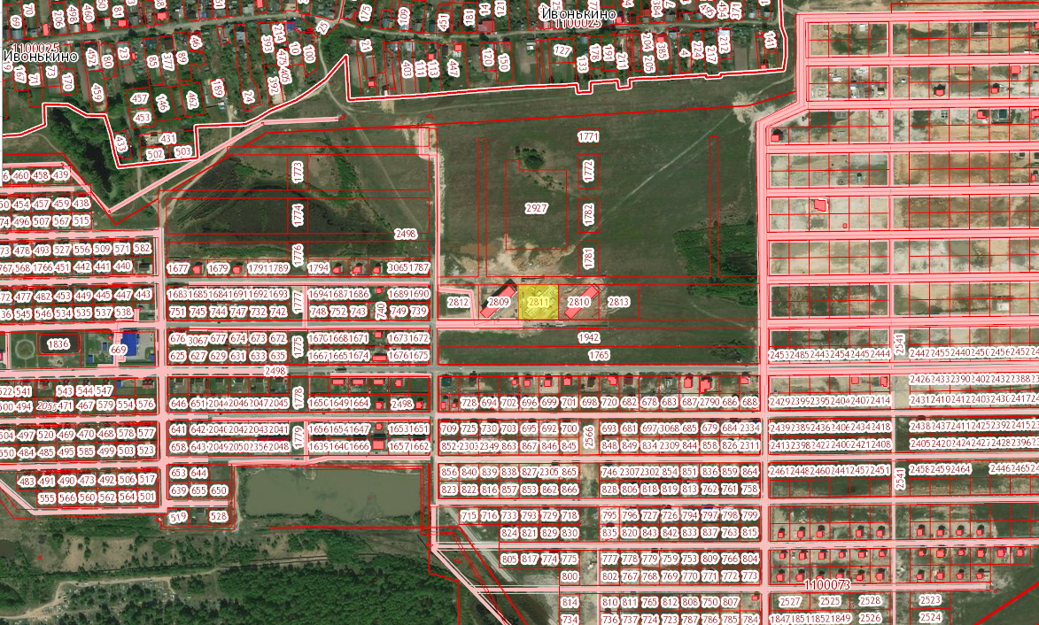

Условные обозначения
- граница разработки проекта планировки и межевания территории, расположенной в жилом районе Боталово-4, 3-ий квартал города Бор Нижегородской области
Заказчик: МКУ «Борстройзаказчик»

